**Муниципальное казенное дошкольное образовательное учреждение «Детский сад «Чебурашка»**

**Конспект НОД**

**по лепке в старшей группе**

**"Путешествие к дымковским мастерам"**

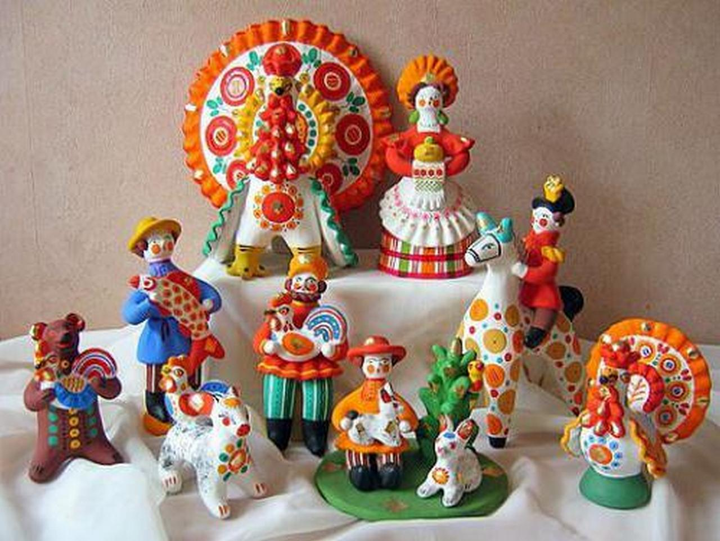

**Подготовила: воспитатель**

**Хасаева Пайнусат Магомедовна**

**Цель занятия**: Знакомство с дымковским промыслом, с историей, культурой и традициями родной страны, правилами составления узоров на плоских формах. Научить создавать композицию из отдельных  деталей; развивать моторику рук, воображение.   
**Задачи:**  
Обучающая – закрепить умение детей лепить по мотивам дымковской игрушки, подмечать и отражать в работе особенности петуха: пышный хвост, волнообразные крылья, гребешок – корона учить создавать композицию из отдельных деталей, используя имеющиеся умения и навыки работы с пластилином – скатывание, расплющивание, используя в работе карты-схемы.  
Развивающая – развивать моторику рук при создании композиции из пластилина, творческое воображение.  
Воспитательная  - воспитывать у детей у детей интерес и уважение к народным промыслам,  продолжать воспитывать внимание, сосредоточенность.  
Интеграция образовательных областей:   
Физическая культура: физкультминутка;  
Здоровье: проверка соблюдения правил рассаживания за столами;  
Социализация: закреплять умение приходить другу на помощь;  
Труд: уборка своего рабочего места;   
Познание: дать детям элементарные представления о дымковском промысле, истории, культуры и традициями родной страны.  
Коммуникация: вступление в диалог с взрослыми и друг другом, внимательно слушать собеседника, отвечать друг за другом, не перебивать товарища;  
Художественное творчество: изготовление дымковского петуха;  
Чтение художественной литературы: загадывание загадок, чтение стихотворений о дымковских игрушках;  
Музыка: прослушивание аудиозаписи во время работы над петухом.  
Виды детской деятельности: познавательная, коммуникативная, продуктивная, двигательная.  
Материал: конверт с письмом для детей, ковер, дымковские игрушки, пластилин, доски, тряпочки, карты-схемы, музыка, (русские народные мелодии) .  
Предварительная работа: знакомство с дымковским промыслом, рассматривание дымковских игрушек, рисование дымковской игрушки, заучивание стихотворений о дымковских игрушках.   
Ход НОД.  
Воспитатель: Ребята, сегодня по дороге в детский сад я увидела сороку.   
Сорока-белобока по городу летала,   
По деревьям скакала.   
Принесла в клюве письмо. (Показывает детям конверт)   
От кого оно? (Открывает конверт)   
«Здравствуйте, ребятки, -   
Мишутки и Ванятки, Тани, Сани, Пети и другие дети!   
Если любите играть, лепить и рисовать,   
Приезжайте в гости! Милости просим! »  
Игрушки из села Дымково.   
- Ребята, хотите отправиться в гости к дымковским игрушкам?   
Воспитатель: Так давайте полетим. На чём летают в сказках?   
(В сказках летают в ступе, в сапогах-скороходах, на метле, на ковре-самолёте).   
Воспитатель: Предлагаю воспользоваться ковром-самолётом. На нём всем нам хватит места.   
(Приглашает детей стать на ковёр)   
- Все готовы? Ковёр взлетает. Закройте глаза и представьте, как мы летим.   
Психогимнастика.   
Раз, два, три, четыре, пять,   
Начал наш ковёр взлетать  
Над полями, над горами, над высокими лесами.   
Мы быстрее ветра мчимся.   
Глядь – и мигом приземлимся.   
- Смотрите-ка, река! А по берегам реки – город. Реку Вяткой называют. С давних пор здесь были расположены мастерские, в которых делали дымковские игрушки.   
- Кто из вас помнит, где был основан этот промысел? (Этот промысел был основан в селе Дымково).   
Воспитатель: Это село располагается на другом берегу Вятки.   
А почему это село так называли, Дымково?   
(Зимой, когда топятся печи, летом, когда сильный туман, всё село – будто в дыму, дымке. Поэтому село назвали Дымково, а игрушки – дымковскими).   
Воспитатель: Ребята, а из чего делали игрушки?   
(Игрушки делали из глины).   
Воспитатель: Кто делал эти игрушки?   
(Игрушки делали всю долгую зиму женщины и дети. А потом весной продавали их на ярмарке).   
Воспитатель: Ребята, нас к себе пригласили дымковские игрушки, давайте зайдём к ним в гости.   
(звучит русская народная мелодия) Воспитатель подводит детей к столу, на котором стоят дымковские игрушки и читает стихотворение.   
Все игрушки – непростые,   
А волшебно-расписные.   
Белоснежны, как берёзки, кружочки, клеточки, полоски.   
Простой, казалось бы узор, а отвести не в силах взор.   
- Какие игрушки, дети, вы здесь видите?   
Дети берут в руки по одной игрушке и рассказывают о них стихотворения.   
1. Индя, индя, индючок,   
Ты похож на сундучок, сундучок не простой?   
Красный, белый, золотой.   
2. Вот весёлая лошадка – высший класс.   
Прокати-ка ты, лошадушка, всех нас.   
Нас до Дымки до весёлой прокати, пожелайте нам: «Счастливого пути! »  
3. Утка – Марфутка бережком идёт,   
Уточек – Марфуточек купаться ведёт.   
За студёною водицей  
Водоноска – молодица,   
Как лебёдушка идёт,   
Вёдра полные несёт.   
Руки барынь крендельком,   
Щёки, словно яблоки.   
С ними издавна знаком  
Весь народ на ярмарке.   
Воспитатель: Ребята, в нашем детском саду тоже будет ярмарка. Раз уж мы оказались в мастерской дымковской игрушки. То вы сейчас не детвора, а все чудо-мастера!   
Сегодня мы попробуем слепить на ярмарку дымковскую игрушку.   
В мастерскую заходите.   
На игрушку посмотрите.   
(Дети с воспитателем подходят к столу на котором стоит дымковский петух.)   
Поглядите, что за птица!   
Кто не взглянет удивится!   
Хвостик, клюв и оперенье –   
Просто чудо, загляденье!   
- Ребята, как вы думаете, что это за птица? (Это петух).   
Воспитатель: Правильно, это дымковский петух. Давайте рассмотрим его.   
- Какой у него хвост? (Хвост у петуха изогнутый, пышный).   
Воспитатель: Какие у петуха крылья? (Крылья у петуха волнистые).   
Воспитатель: Какой гребешок у петуха? (Гребешок у петуха, как шапочка, как корона).   
Воспитатель: Да, хвост у петуха пышный, крылья волнообразные, а гребешок, как корона  
А сейчас я вам покажу, как мы будем лепить петушка. Беру небольшой кусок пластилина, раскатываю между ладонями, получается конусообразная форма, а затем немного сплющиваю (Сопровождает показом, получаю вот такую пластину. Получилось крыло петуха, затем прикрепляю крыло к туловищу птицы, плотно приглаживаю  
- А кто мне расскажет, как лепить корону-гребешок?   
(Сначала из маленького куска пластилина нужно слепить пластину, прикрепить её к голове, пригладить)  
- Также изготавливаем бороду. Затем украшаем петуха узорами.  
Воспитатель: Я вижу вы готовы лепить дымковского петуха. Проходите в мастерскую, садитесь на свои места. Прежде чем приступить к работе, давайте подготовим наши пальчики.  
Пальчиковая гимнастика.   
Идёт, идёт петушок, набок колпачок.   
Красная бородка, глиняная головка.   
Рано-рано встал, по водичку пошёл,   
Молодичку нашёл.   
Молодичка – добра, сапожки дала.   
Воспитатель: Ну-ка за работу, чудо мастера!   
Старайтесь, чтобы ваши петушки были красивыми и аккуратными. У хорошего мастера на рабочем месте всегда чистота и порядок. А чтобы вы не забыли последовательность лепки, вам помогут карты – схемы.   
(Дети под спокойные русские народные мелодии лепят петуха. По окончании работы дети вытирают руки. Вынося своих петушков и ставят их на подставку) .  
Воспитатель: Вот и готовы наши петушки.   
Дети проговаривают чистоговорку.   
Ха, ха, ха мы слепили петуха!   
Хи, хи, хи, как красивы петухи!   
Воспитатель: Посмотрим как наши мастера справились с работой.   
Солнце ярче засветило!   
Не игрушки – просто диви!   
Мастера умелые их сегодня сделали.   
- Чья игрушка, дети, вам больше всего понравилась и почему? (ответы детей)   
Воспитатель: Вы слепили красивых петухов.   
Сегодня мы много интересного вспомнили о селе Дымково, о дымковской игрушке. Сами попробовали себя в роли мастеров. Пора нам обратно возвращаться. Становитесь скорее на ковёр. Ещё минутка – и он оторвётся от земли.   
Раз-два-три! Лети!   
Повторяйте за мной прощальные слова.   
Мы о дымковской игрушке  
Будем вспоминать не раз.   
А сейчас друзья-подружки,   
Мы вернёмся в детский сад!   
Вот мы и снова оказались в детском саду. Понравилось вам наше путешествие? А что вам больше всего понравилось? Мы обязательно еще не раз посетим дымковских мастеров.